我國綠色國民所得帳編製現況之探討

一、綠色國民所得帳之定義、功能及我國之編製概況
國民經濟會計制度(System of National Accounts，SNA)係國際組織共同制定之一套核算國內生產毛額(Gross Domestic Product，GDP)、消費、投資等重要經濟指標之會計系統，可據以反映國家整體經濟活動之經濟規模、結構與運作情形。惟以GDP衡量一國經濟之永續發展有其侷限性，爰綠色國民所得帳乃成為國民經濟會計制度(SNA)之延伸性統計系統，以補充GDP指標之不足。謹就綠色國民所得帳之定義、功能，及我國綠色國民所得帳之籌編源起、編製概況說明如下：
(一)定義：參行政院主計總處「綠色國民所得帳編製報告」之相關名詞定義指出，「綠色國民所得帳(Green National Income)一般稱為環境帳，亦可稱為資源帳或環境與經濟帳，係透過記錄經濟活動與環境之關係，提供環境資源變化之資訊，以反映創造經濟發展同時，對自然環境與資源利用程度及衝擊效應。」
(二)功能：藉由綠色國民所得帳各項數據之變化情形，觀察環境負荷、環境品質、自然資源使用狀況，以及社會與政府對於環境保護之相關作為，俾達成檢視現況、預警未來及政策回顧等功能。
(三)我國綠色國民所得帳之籌編緣起
1.立法委員提案：本院委員於86年10月7日立法院第3屆第4會期第7次會議中提案指出：「因鑑於傳統的國民所得帳（GNP/GDP）忽略了自然資源的稀少性及環境污染而導致的生活品質降低，…，以致於無法被用來描述一個國家的永續發展情形，…。綠色國民所得帳的觀念及編製絕對有其重要性，近年來，聯合國已完成綠色國民所得帳第三版公告，且在亞太地區已完成先導研究的國家有日本、南韓、印尼及菲律賓，泰國也將從今年開始試編，而我國則至今尚無具體行動。為避免傳統國民所得帳的缺失，並建立合理的環境保育與經濟永續發展指標，要求主計處立即主導有關單位應成立綠色國民所得帳編製工作小組，進行規劃工作，俾利國計民生的永續發展走上光明大道。」
2.新增及修正預算法第29條
(1)新增：為符本院決議，行政院87年2月向立法院施政報告宣示，政府將推動試編我國綠色國民所得帳，同年10月修正預算法新增第29條規定：「行政院應試行編製國富統計、綠色國民所得帳及關於稅式支出、移轉性支付之報告。」爰此，我國開啟綠色國民所得帳之試行編製報告。
(2)修正：鑒於綠色國民所得帳編製已試行多年，爰於105年11月30日修正預算法第29條，將內文「應試行編製」一詞，改為「應編製」，修正後之條文為：「行政院應編製國富統計、綠色國民所得帳及關於稅式支出、移轉性支付之報告。」、「前項報告內容應於政府網站公開。」以示政府重視環境永續之決心。
(四)我國綠色國民所得帳之編製概況
1.以聯合國SEEA為籌編藍本：聯合國為推動世界各國編製環境與經濟帳，自1993年正式公布環境與經濟帳系統(SEEA)至今，已公布SEEA 1993、SEEA 2003及SEEA 2012等3個版本，我國綠色國民所得帳即以SEEA歷次版本為籌編藍本。
2.籌編經過與現況：行政院主計總處參酌聯合國SEEA編製規範，於89 年完成第1 版綠色國民所得帳試編結果報告，嗣於105年修正預算法第29條後正式編製，及於各年底以「編製報告」型態在該總處網站統一公開前1年之「綠色國民所得帳編製報告」，俾供各界完整瞭解經濟發展對於環境衝擊之影響。目前我國係參酌聯合國 SEEA 2012版本研編各類帳表，惟自113年起未續以「編製報告」型態於該總處網站統一公開前1年(112年)之帳表統計結果，而係改於環境部綠色國民所得帳(環境與經濟帳)入口網站，提供各類帳表資料權管機關(環境部、經濟部、農業部、內政部、財政部及交通部)之個別連結網址，由各該機關分別公開其權管帳表，故原由行政院主計總處統一公布之「綠色國民所得帳編製報告」自始停刊。
3.編算架構：我國113年以前之綠色國民所得帳編算架構係就「環境污染」、「自然資源」及「環境活動」等三大類別編製帳表，包括實物流量帳、排放帳、品質帳、資產帳、質損帳、折耗帳、環境保護支出帳及對政府之環境支付等(詳圖1)。惟自113年起我國綠色國民所得帳編算架構未含括前揭環境污染類別之「質損帳」及自然資源類別之「折耗帳」，該兩項帳表僅編製至111年度(詳圖2)。
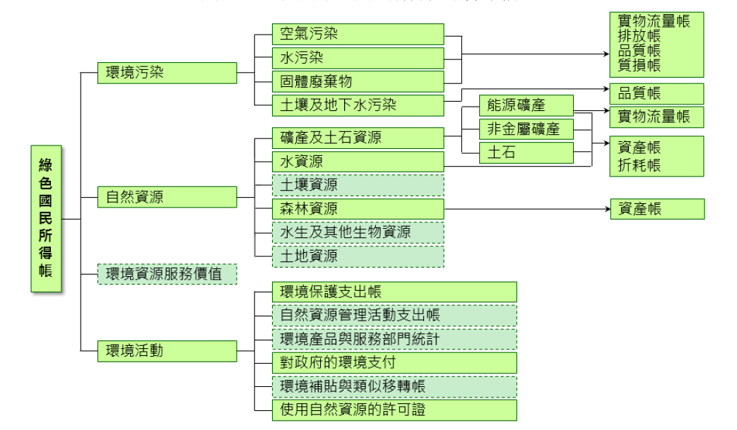
圖1 我國113年以前綠色國民所得帳編算架構圖

說 明：圖中虛線框部分表示尚未編製之類別。
資料來源：行政院主計總處「111年綠色國民所得帳編製報告」，112年12月編印，第148頁。
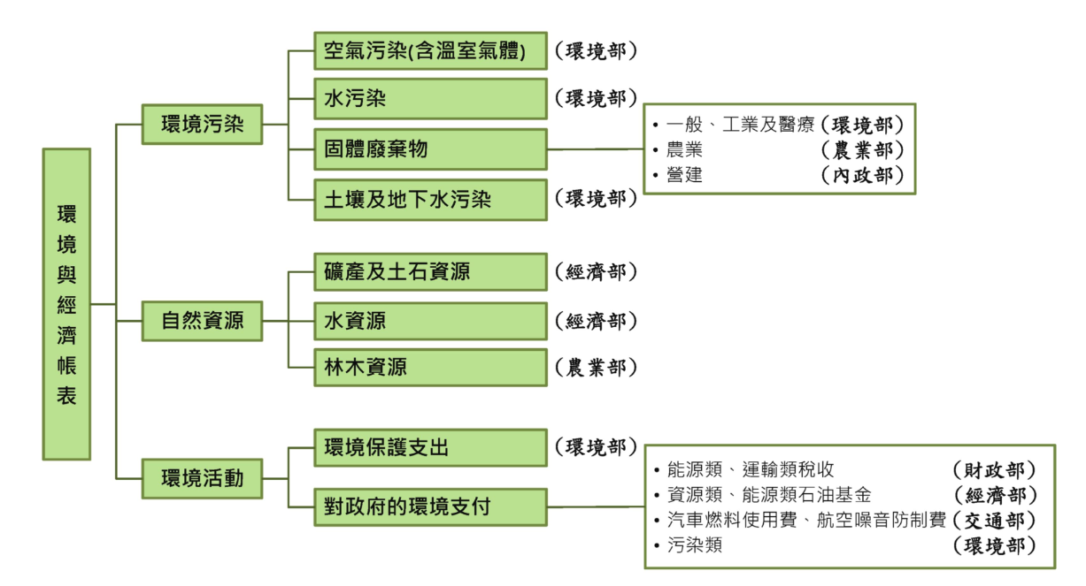
圖2 我國113年以後(現行)綠色國民所得帳編算架構圖

說 明：圖內架構未列示現行編製之帳表名稱，惟經對照112及113年所編111年及112年帳表可悉，112年所編「質損帳」及「折耗帳」，於113年已停編。
資料來源：環境部網站，https://www.moenv.gov.tw/information-service/environmental-statistics/b111b0a/3c4379/3515.html(最後瀏覽日：2025年6月30日)。

包含聯合國、世界貨幣基金(IMF)、世界銀行、經濟合作暨發展組織(OECD)、歐盟等統計機構。
參立法院公報第86卷第38期院會紀錄，係由本院委員蘇煥智、趙永清等12人提案經院會通過。
環境部綠色國民所得帳（環境與經濟帳）入口網網址：https://www.moenv.gov.tw/information-service/environmental-statistics/b111b0a/2509.html(最後瀏覽日：2025年6月30日)。

